반도체 공정 데이터분석
시각화 서비스 기획안 v1.1
  - 초기 기획과 현재 구현의 변경 비교
2026년 10월 20일 작성 박주형

01 개정 방향과 서비스 목적
SEMI GUARD는 SECOM으로 학습한 저장 모델을 사용해 업로드 CSV의 위험 순위를 계산하고, 원본 센서와 예측 결과를 함께 분석하는 서비스다. 이번 개정의 핵심은 위키 중심 조회를 제거하고, Gemini 3.8 Flash가 검증된 Python 분석 Tool을 선택하여 실제 수치에 근거해 답하도록 연결한 것이다.
초기 기획의 데이터 품질 확인, 분석 시작 지원, 검토 우선순위와 근거 제시라는 목적은 유지한다. SECOM은 모델 학습과 시험 평가에 사용하고, 업로드 CSV와 simulation 파일은 추론과 탐색에 사용한다. CSV 등록이 자동 재학습이나 학습 데이터 추가를 뜻하지 않는다.

문서와 코드의 버전 구분
구분 | 기준
이번 개정 문서 | 변경 비교 기획안 v1.1
초기 비교 원본 | 2026년 10월 13일 Word 기획서 내부 표기 버전 1.4
중간 확장 문서 | 위키와 설비 관제를 포함한 기획서 v2.5
현행 서비스 | FastAPI API 버전 3.0.0과 Gemini 모델 gemini-3.8-flash

변경 표시 체계
표시 | 의미 | 대표 항목
유지 | 초기 목적이나 데이터 사용 원칙을 유지 | SECOM 학습과 앱 추론 분리
변경 | 처리 방식이나 화면 구성이 달라짐 | Streamlit 중심에서 FastAPI 분석실로 전환
추가 | 초기에 후속 과제였거나 없던 기능 구현 | Gemini Tool 호출과 데이터셋 저장
제외 | 중간 확장에서 늘어난 기능을 실행 경로에서 제거 | Wiki API와 문서 키워드 챗봇
보완 | 원안 대비 미연결 또는 별도 검증이 필요 | 추천 규칙 표시와 독립 모델 평가

현재 검증 기준은 로컬 서비스다. Cloud Run은 저장소와 컨테이너 검증을 거친 뒤 진행할 후속 단계이며, 과거 배포 URL을 현재 변경본의 운영 검증으로 사용하지 않는다.

02 데이터와 구조의 변경
초기 Word 기획은 SECOM 기반 분석 도구를 먼저 완성하는 범위였다. 이후 v2.5에서 확장된 위키와 누적 관제 구성을 현재 코드의 데이터셋별 분석 경로로 정리했다. 다음 비교에서 초기 계획과 중간 구현을 구분한다.

데이터 처리 변경 비교
항목과 표시 | 초기 기획 또는 중간 상태 | v1.1 현행 코드
유지  학습과 추론 | 초기부터 모델 학습은 별도 코드에서 수행하고 앱은 저장 모델을 사용. | SECOM 학습 산출물을 불러와 transform과 predict_proba만 수행. 업로드로 fit하지 않음.
변경  입력 범위 | 초기는 제공 SECOM 중심. 제한된 CSV 업로드는 선택 확장. | 동일 센서 스키마의 업로드와 simulation CSV가 DatasetService.ingest를 공통 사용. 범용 공정 CSV 자동 해석은 미지원.
추가  원본과 예측 연결 | 중간 예측 API의 결과가 위키 질문에 데이터셋으로 연결되지 않음. | 원본에 row_id를 부여하고 정렬된 예측과 일대일 결합. 원본 센서와 예측을 함께 질의.
추가  저장과 식별 | 초기는 다운로드 보관. DB 이력은 최종 프로젝트 범위. | SQLite에 원본과 예측을 함께 저장. dataset_id, 파일 해시, model_version을 기록하고 같은 세션의 동일 파일과 모델을 중복 등록하지 않음.
변경  모델의 위치 | 초기 기준 모델은 로지스틱 회귀 계획. 중간 구현은 Enhanced LightGBM. | 중간에 저장된 LightGBM과 전처리를 유지. 이번 구조 변경 전후 두 산출물의 해시가 동일하며 재학습하지 않음.
추가  입력 계약 | 초기는 SECOM 센서와 라벨의 행 정렬 및 결측 검증 중심. | UTF-8, 20 MiB, 1~10000행, 650열 이하. 필수 센서 누락, 비수치, 무한대, 중복 ID와 출력 전용 열을 검사.
유지와 추가  라벨과 시간 | 초기는 라벨과 시간 요약, 조건부 평가를 설계. | actual_label과 timestamp는 선택. 정답이 없으면 실제 불량률과 성능을 미확인 처리하고, 시간이 없으면 시계열 분석만 제한.
변경  데이터 집계 범위 | 중간 v2.5는 시험 314행과 합성 1400행을 1714행 누적 화면으로 구성. | SECOM 원본 1567행, 시험 결과 314행, simulation 1400행의 목적을 구분. 새 분석은 선택 데이터셋 범위에서 수행하며 파일 간 누적 분석 UI는 없음.

추론 필수 피처는 저장 전처리의 232개 열이다. 표준 예제는 590개 센서 열을 제공한다. 센서 셀의 결측은 원본에 남기고, 모델 입력에서만 저장된 학습 중앙값으로 대체한다. 결측률과 분포 분석은 원본값 기준이다.

03 화면과 분석 기능의 변경
웹 서비스는 기본 CSV 분석실과 공정 관제 서브페이지로 구성한다. 서브페이지는 기존 배포 화면의 버튼과 상세 페이지를 직접 확인한 뒤 구현했다. 두 화면은 같은 데이터셋 저장소와 추론 파이프라인을 사용한다. 기존 Streamlit과 학습 코드는 보존한다.

초기 완료 기준과 현재 화면 비교
초기 항목 | 초기 완료 기준 | 현재 동작과 변경 표시
F01 요약과 검사 | SECOM 크기, 결측, 불균형, 월별 요약과 오류 안내. | 유지와 추가. 업로드마다 품질 진단, 월별 표본 수, 위험 점수 분포와 라벨 확인 범위를 계산.
F02 조건별 추천 | R01~R06 규칙 ID, 관찰값, 이유와 실행 상태 표시. | 변경과 보완. 기본 EDA 6종과 질문 후보를 제공. 기존 규칙 함수는 남아 있으나 새 분석실에 규칙별 판정과 실행 기록은 연결하지 않음.
F03 위험 순위 | 상위 20%와 5~50% 검토 슬라이더 및 성과 갱신. | 유지와 추가. 관제 서브페이지에 5~50% 슬라이더, AP와 비율별 성과를 구현. 선택 기간 안에서 다시 순위를 계산하고 혼동행렬과 목록을 동기화.
F04 차트와 선택 | Plotly 핵심 V01~V06, 센서 분포와 샘플 비교, 확대와 마우스 탐색. | 변경과 추가. SVG 차트의 마우스 수치와 PNG 저장, 표본 센서 편차, TP/FP 실제 SHAP 비교를 제공. 원안의 Plotly 확대, 히스토그램과 박스플롯 전체는 미연결.
F05 보고서 | 추천과 실행 수치가 일치하는 Markdown 보고서와 예측 CSV. | 유지와 변경. 관제 서브페이지는 현재 기간과 비율의 Markdown 보고서 및 원본과 예측 CSV를 제공. 기본 분석실은 JSON 보고서를 제공.
AI 확장 | 단일 AI 해설은 선택 기능. 자연어 함수 선택과 DB 이력은 최종 프로젝트 범위. | 추가. Gemini 3.8 Flash가 실제 Tool을 선택하고 계산 결과로 답함. 후속 질문과 데이터셋별 대화 저장을 구현.

위키 역할의 변화는 세 단계로 구분한다. 초기 기획은 출처가 있는 용어 도움말이며 벡터 DB를 만들지 않는 범위였다. 중간 v2.5 문서는 위키 RAG를 표방했으나, 실제 채팅 코드는 문서 키워드 일치와 고정 응답이었다. 현재 실행 경로는 위키 문서와 관련 API를 제거하고 수치 계산 Tool에 연결한다. 벡터 DB 기반 RAG를 구축하거나 이전한 변경은 아니다.
원안의 센서 의미를 임의로 해석하지 않는 원칙은 유지한다. 중간 확장에서 제시한 설비 원인 단정, 정비 및 인터락 발령은 현재 분석 서비스의 기능과 성과로 사용하지 않는다.
추가된 관제 화면은 엔지니어와 관리자 데모, 월별 및 7일 추이, 전수 표본 필터, 학습 정상군 대비 분포 변화, 수동 점검 등록·보고·승인·보완 이력을 포함한다. 화면 역할 전환은 운영 계정의 권한 검증이 아닌 로컬 업무 흐름 시연이다.

04 데이터 워크플로우
학습과 추론은 저장된 전처리 계약을 공유한다. 사용자 파일을 초기 학습 데이터에 합치지 않는다. 시험 314행을 화면에 불러오는 기능도 저장 모델 추론 경로를 사용하며 별도 학습을 수행하지 않는다.
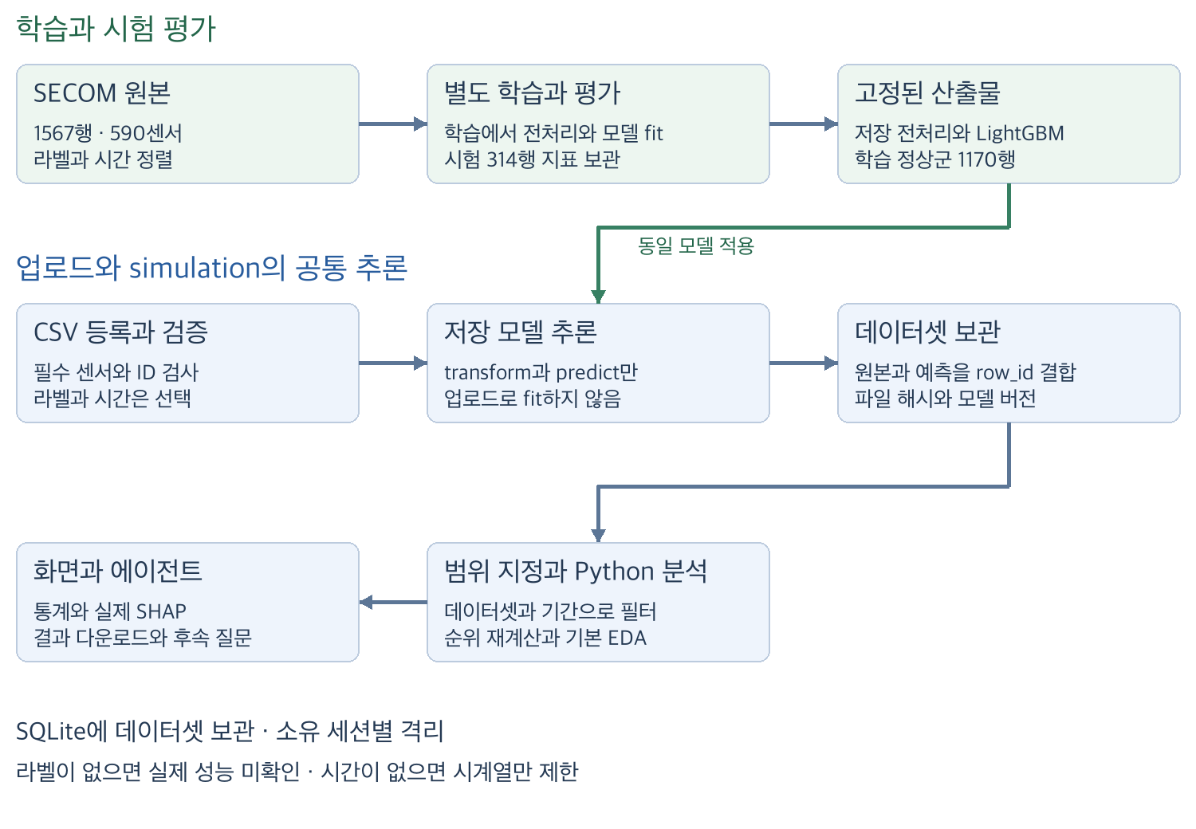
추론 후 원본 센서와 예측을 row_id로 결합한다. 표본 ID, 파일 해시, 모델 버전과 데이터셋 ID를 보관하므로 정렬과 필터 이후에도 원본을 추적할 수 있다.
학습 정상 1170행은 분포 비교 참고군이다. 사용자가 선택한 기간과 검토 비율은 각 화면의 집계와 표본 범위에 함께 적용한다. 기간별 지표를 전체 파일 지표와 섞어 표시하지 않는다.
로컬 저장은 SQLite다. 서버 세션 쿠키의 소유 범위로 데이터셋·대화·점검을 격리한다. 업로드 시 재학습, 파일 간 자동 누적, 운영 계정 간 공유는 구현 범위에 포함하지 않는다.

05 서비스 워크플로우
CSV 등록 뒤 기본 분석은 Python으로 계산한다. 질문이 들어오면 데이터셋 범위와 함께 Gemini에 전달하고, 에이전트가 필요한 Tool과 인자를 선택한다. 보라색 테두리가 데이터 분석 에이전트 영역이다.
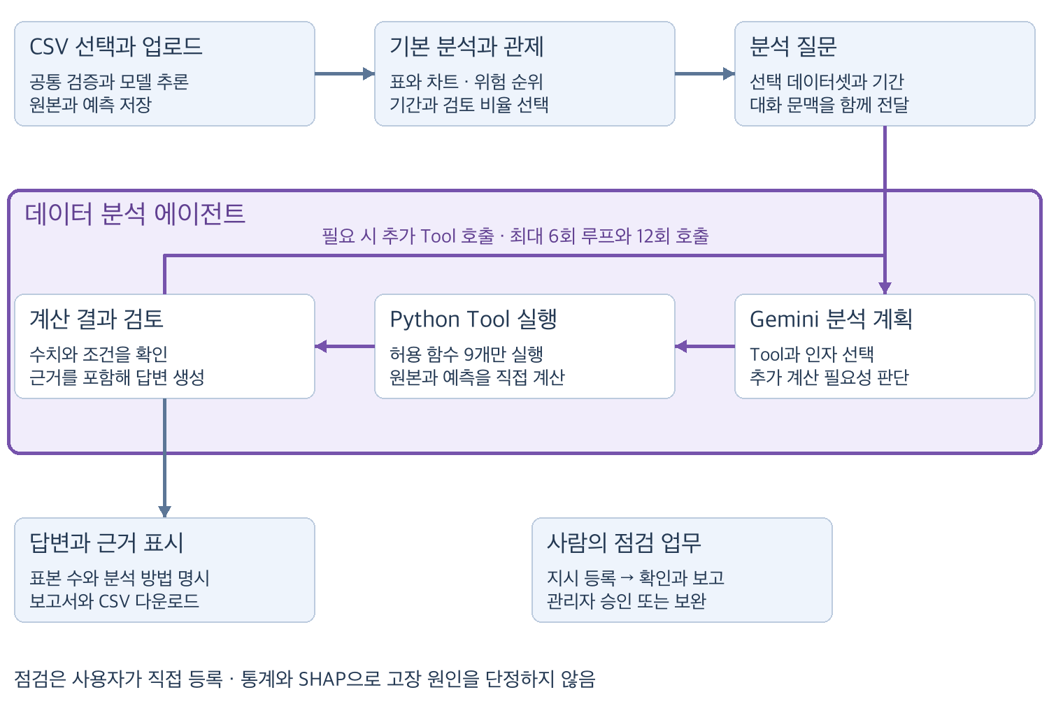
분석실의 질의는 데이터셋에 고정하고, 관제 서브페이지의 질의는 데이터셋·선택 기간·검토 비율 문맥을 구분해 대화를 저장한다. 비율 변경을 직접 요청한 분석은 Tool 인자로 계산할 수 있으며 계산에 사용한 비율을 근거에 표시한다.
데이터 분석 에이전트는 계획, 허용 Tool 실행과 결과 검토 루프를 포함한다. 업로드 검증·모델 추론·기본 EDA·결과 화면·점검 승인은 서비스 계층의 책임이다.
점검 지시는 사람이 통계 결과를 보고 등록한다. 실무자의 항목 확인과 보고 뒤 관리자가 승인 또는 보완 요청한다. 에이전트가 장비를 조작하거나 점검을 자동 발령하지 않는다.

06 분석 도구와 에이전트 계약
분석 주제가 아직 정해지지 않은 상황을 지원하기 위해 기본 분석과 질문 후보를 제공한다. 새로운 질문은 아래 9개 함수의 조합으로 처리한다. 임의 Python 코드, SQL, 쉘을 생성해 실행하는 에이전트는 사용하지 않는다.

등록된 Python Tool
Tool | 계산 내용과 사용 조건
profile_dataset | 행과 센서 수, 결측, 상수열, 라벨 확인과 위험 점수 분포
rank_samples | 위험 순위와 원본 센서값을 함께 조회
query_data | 허용 컬럼과 연산으로 필터·정렬·선택·그룹 집계
compare_groups | 상위 검토군과 나머지의 평균과 표준화 차이
correlate | 센서와 위험 점수 또는 센서 간 상관과 유효 표본 수
time_summary | 실제 측정 시각의 일·주·월별 표본 수와 확인 라벨 불량률
compare_reference | 학습 정상군의 원본 센서 분포와 비교
evaluate_predictions | 전체 라벨이 있을 때 검토 비율별 TP·FP·FN·TN과 Recall·Precision·Lift
explain_sample | 저장 모델의 실제 Tree SHAP 기여도와 기저값 및 log-odds

기본 분석 6종은 품질, 위험군 차이, 상관, 월별 변화, 정상 참고 분포, 라벨 성능이다. 별도의 LLM 호출 없이 계산한다. 미라벨 데이터에서도 예측과 탐색은 가능하지만 실제 성능은 미확인으로 표시한다.
Gemini 3.8 Flash의 기본 모델 ID는 gemini-3.8-flash다. 서버 환경의 GEMINI_API_KEY 또는 GOOGLE_API_KEY를 사용하고 GEMINI_MODEL로 변경할 수 있다. 키를 프런트엔드에 넣지 않는다.
최대 6회 응답 루프와 12회 Tool 호출로 제한하고 조회 결과는 50행과 선택 20열까지 반환한다. 계산 성공 근거 없이 최종 답변을 성공으로 처리하지 않는다. 질문과 필요한 계산 요약은 Google Gemini에 전송한다.

07 로컬 검증 결과와 해석 범위
실제 파일을 읽어 4개 simulation CSV 총 1400행을 저장 모델로 추론했다. 합성 데이터의 수치를 운영 설비 성능으로 일반화하지 않는다. 이번 변경으로 모델과 전처리를 재학습하거나 교체하지 않았다.

시뮬레이션 실측
파일 구분 | 행 수 | 정답 불량 | 센서 결측 셀 | 상위 20% Recall
2008년 11월~2009년 3월 | 500 | 31 | 13253 | 35.48%
2009년 4~5월 | 200 | 9 | 5280 | 22.22%
2009년 6~8월 | 300 | 22 | 8064 | 22.73%
2009년 9~12월 | 400 | 12 | 10367 | 16.67%

화면에서 직접 확인한 동작
검증 | 관측 결과
기간과 검토 비율 | 여름 CSV의 8월 101행, 25% 검토 시 26행 선정. TP 6, FP 20, FN 8, TN 67.
표본 상세 연결 | FN 필터에서 표본 2990을 진단해 같은 기간의 순위 55와 실제 SHAP 표시.
Gemini 실제 질의 | 선택한 8월만 분석해 101행, 확인 불량 14건, 불량률 13.86%를 Tool 1회로 계산.
점검 업무 | 로컬 시연 지시 등록, 항목 확인, 완료 보고, 관리자 승인과 승인 이력 표시.
자동 검증 | 원본 연결, 스키마, 소유 범위, 기간 재집계, 대화 격리, 점검 전이 등 40개 통과.

보관된 SECOM 시험 314행의 상위 20% 결과는 63행 중 불량 15건을 발견해 15/21=71.43%다. 이는 simulation 지표와 다른 평가 범위다. 기존 학습의 시험셋 활용 문제 때문에 독립 성능 보장 수치로 사용하지 않는다.
중간 v2.5의 비용 절감 13.5억, 원인 분석 시간 95% 단축과 검증되지 않은 물리 원인 단정은 현재 성과에서 제외한다. 최초 Word 기획의 보수적인 해석 원칙을 유지한다.

08 보완 과제와 실행 순서
현재 결과는 로컬에서 검증한 서비스다. 원안의 분석 지원 목적과 실제 관제 화면을 연결했으며, 운영 전에는 아래 항목을 순서대로 확인한다.

후속 작업과 완료 기준
순서 | 보완 항목 | 완료 기준
1 | 독립 평가 절차 | 전처리를 fold 안에서 fit하고 시험셋을 모델 선정에서 분리. 이후 모델 버전별 재평가.
2 | 운영 계정과 권한 | Firebase 토큰을 서버에서 검증하고 계정별 데이터 소유와 엔지니어·관리자 권한을 연결. 현재 역할 버튼은 시연용.
3 | 원안의 분석 지원 | R01~R06의 판정값·이유·실행 이력 연결과 센서 분포 탐색 기능을 우선순위에 따라 확장.
4 | 영속 저장 검증 | GCS의 원본·예측·대화·점검 저장과 동시 갱신을 실제 비공개 버킷에서 검증. 현재 로컬 SQLite만 실증.
5 | 로컬 컨테이너 | Docker 기동, 모델 로드, CSV 추론, Tool 질의와 데이터 보존을 먼저 검증.
6 | Cloud Run | 저장 버킷·서비스 계정 IAM·모델 비밀 설정 후 배포. 현재 변경본은 배포하지 않음.

구현 근거와 문서 위치
구분 | 대상
최초 기획 | docs/반도체_분석시각화_지원서비스_중간프로젝트_기획서.docx 내부 버전 1.4
중간 확장 근거 | archive/pre-agent-v2.5 보관 문서와 pre-agent-code-v3 소스
공통 파이프라인 | src/data_analysis의 validation, inference, repository, service, tools, agent
관제 서브페이지 | src/data_analysis/dashboard.py, inspections.py, server/dashboard_api.py, web/dashboard/
검증과 시연 | tests/test_analysis.py, tests/test_dashboard.py, docs/dashboard_reference_review.md, docs/demo/

로컬 접속은 http://127.0.0.1:61140/ 의 CSV 분석실과 /dashboard/ 의 공정 관제 서브페이지다. QR도 현재 서버 주소를 사용하며, 127.0.0.1은 같은 PC에서만 접근할 수 있다.

